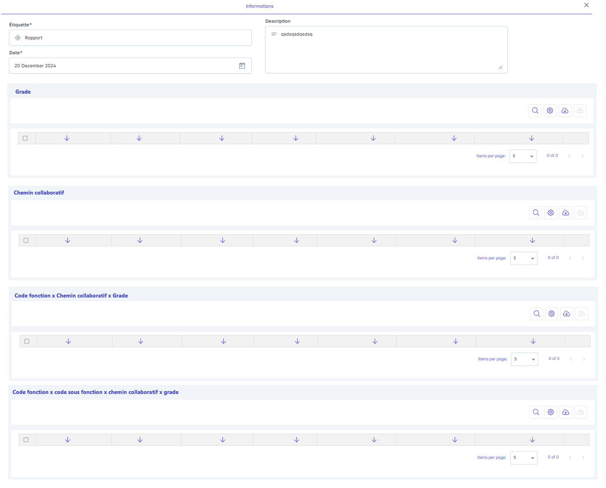

Tableau Grade :
- Contenu du tableau : Sheet > Grade
- Fonctionalités :
 | - Recherche par Grade : Cette fonctionnalité permet d'effectuer une recherche ciblée en filtrant les données du tableau selon le grade sélectionné par l'utilisateur.  - liste Grade : La colonne intitulée "Grade" affiche la liste des grades correspondant aux résultats filtrés dans le tableau retourné.
 | - L’icône de configuration permet d’afficher la liste des colonnes disponibles dans le tableau retourné.
 | - L’icône de upload permet de télécharger la liste des colonnes disponibles dans le tableau affiché.

Tableau Chemin collaboratif :
- Contenu du tableau : Sheet > Chemin collaborative
- Fonctionalités :
- Recherche par Chemin collaborative: Cette fonctionnalité permet d'effectuer une recherche ciblée en filtrant les données du tableau selon le Chemin collaborative sélectionné par l'utilisateur.
- liste Chemin collaborative: La colonne intitulée " Chemin collaborative " affiche la liste des chemin collaborative correspondant aux résultats filtrés dans le tableau retourné.
- L’icône de configuration permet d’afficher la liste des colonnes disponibles dans le tableau retourné.
- L’icône de upload permet de télécharger la liste des colonnes disponibles dans le tableau affiché.

Tableau code fonction x chemin collaboratif x grade
- Contenu du tableau : Sheet > cc_cf_g
- Fonctionalités :
- Recherche par Chemin collaborative: Cette fonctionnalité permet d'effectuer une recherche ciblée en filtrant les données du tableau selon :
- Code fonction
- Chemin collaborative
- Grade
Sélectionné par l'utilisateur.
- Liste code fonction : La colonne intitulée " code fonction " affiche la liste des code fonction correspondant aux résultats filtrés dans le tableau retourné.
- Liste Chemin collaborative: La colonne intitulée " Chemin collaboratif " affiche la liste des chemins collaboratif correspondant aux résultats filtrés dans le tableau retourné.
- Liste Grade : La colonne intitulée "Grade" affiche la liste des grades correspondant aux résultats filtrés dans le tableau retourné.
- L’icône de configuration permet d’afficher la liste des colonnes disponibles dans le tableau retourné.
- L’icône de upload permet de télécharger la liste des colonnes disponibles dans le tableau affiché.

Tableau code fonction x code sous fonction x chemin collaboratif x grade
- Contenu du tableau : Sheet > all
- Fonctionalités :
- Recherche par Chemin collaborative: Cette fonctionnalité permet d'effectuer une recherche ciblée en filtrant les données du tableau selon :
- Code fonction
- Code sous fonction
- Chemin collaborative
- Grade
Sélectionné par l'utilisateur.
- Liste code fonction : La colonne intitulée " code fonction " affiche la liste des code focntion correspondant aux résultats filtrés dans le tableau retourné.
- Liste code sous fonction : La colonne intitulée " code sous fonction " affiche la liste des codes sous fonction correspondant aux résultats filtrés dans le tableau retourné.
- Liste Chemin collaborative: La colonne intitulée " Chemin collaboratif " affiche la liste des chemins collaboratif correspondant aux résultats filtrés dans le tableau retourné.
- Liste Grade : La colonne intitulée "Grade" affiche la liste des grades correspondant aux résultats filtrés dans le tableau retourné.
- L’icône de configuration permet d’afficher la liste des colonnes disponibles dans le tableau retourné.
- L’icône de upload permet de télécharger la liste des colonnes disponibles dans le tableau affiché.

